4.3.1 木造の限界耐力計算に関する留意事項 A-1
【よくある指摘事例】
多質点計算法による各階各方向の応答を算出する必要があるが，木造において応答計算シートによる簡易計算が実施されている事例がある．

【関係法令等】
令第82条の5
平成12年建設省告示第1457号
2020年技術基準pp.741～743（付録1－5.6）

【指摘の趣旨】
木造住宅等の耐震設計に限界耐力計算を適用する場合，「大阪府 木造住宅の限界耐力計算による耐震診断・耐震改修に関する簡易計算マニュアル」を参考として計算している場合があるが，簡易計算手法による応答計算^{１）}（応答計算シート）では建築基準法施行規則第1条の3第1項表3に規定する明示すべき事項を算出することができないので，多質点計算手法^{２）}を用いて各階，各方向の応答値を算定する必要がある．（平成12年建設省告示第1457号）
以下では，限界耐力計算による木造住宅等の耐震設計に関する留意事項を解説する．

【解説】
1. 限界耐力計算の計算手法について
建築基準法施行規則第1条の3第1項表3に規定する「損傷限界に関する計算書」を例にとれば，当該計算書に明示すべき事項として「各階及び各方向の損傷限界変位の数値及びその算出方法」を明示することとなっている．したがって計算方法として，簡易計算手法による応答計算ではなく多質点計算手法により各階および各方向の応答を算出する必要がある．
木造軸組は，一部の耐震要素が破壊し耐力低下しても架構全体としては倒壊せずに変形を増やしつつエネルギーを吸収するような特性を持つため，荷重増分解析では耐力低下に追従できない．変位を増分させることで負勾配剛性の架構にも対応できる変位増分法は，文献３）から，文献４）に計算手法として引き継がれている．平成19年6月20日国住指第1335号において，変位増分法が平成12年建設省告示第1457号に含まれていて，また，木造の安全限界変形は実験により確認した耐力壁の終局耐力時の変形を超えない範囲で定めるとされている．以下に取り扱いを述べる．

2. 告示における技術基準の取り扱いについて
平成12年建設省告示第1457号において工学的判断を要する点とその取扱いを，2020技術基
準^{５）}や文献６）等に基づいて解説する．

2.1 平成12年建設省告示第1457号 第1
（中略）安全限界変位に達するまでに当該各階における有害な耐力の低下がないことを確かめなければならない．
2020技術基準^{５）}p.461に「実験等によって安定した耐力が得られることが確かめられた範囲であれば，構造計算上の支障が生じないものとして，各階での若干の耐力低下を生じてもよい．また，実験によって評価された各階の荷重変形関係を同等のバイリニア履歴等に置換して等価線形化法に基づく検討を行うことも，本規定で想定する増分解析と考えて良い．」と記されている．木造を構成する各要素の実験結果によれば1/15radを超える大変形領域まで大きな耐力低下はなく，この変形領域まで復元力特性を設定することができる．

2.2 平成12年建設省告示第1457号 第6第二号
（中略）安全限界変位の当該各階の高さに対する割合はそれぞれ1/75（木造である階にあっては，1/30）を超えないものとしなければならない，ただし，特別な調査又は研究の結果に基づき安全限界変位に相当する変位が（中略）耐えることができることが確かめられた場合にあっては，この限りでない．
文献７）によれば，1/15を超えるまで変形させた架構実験や実大実験は現在までに多く実施されており，実験結果によると変形能力のある伝統的な建物であれば基本的に1/15を安全限界変形角と設定しても良い（柱が損傷する場合は別途検討が必要）．また軸力を受ける実大架構についての大変形時の実験結果を用いて復元力特性を定めているため，P-Δ効果についても，その影響は復元力特性に含まれている．

2.3 平成12年建設省告示第1457号 第10第2項
前項の規定にかかわらず，令第82条の5第五号ハの表に規定するG_{s}の数値は地盤の液状化による表層地盤の変形による影響がG_{s}の計算に支障を生じるおそれのない場合で，（中略）第一号から第三号までに定めるところにより計算することができるものとする．
安全限界時にG_{s}を精算で算出する場合は，地盤のせん断波速度が約400ｍ毎秒以上，層の厚さが5ｍ以上，また，工学的基盤の傾斜は表層地盤の厚さの5倍程度の範囲において5度以下の場合が対象となる．ただし，工学的基盤の傾斜が10度以下の場合の扱いは文献８）参照すること．
工学的基盤の傾斜の確認は多くの場合，建設地の敷地を越える調査となる可能性が高い．このような敷地を越える範囲での地盤調査結果や地盤調査資料が直接得られない場合，例えば，以下の方法により傾斜の確認を行っても良い^{９）}．
・常時微動観測の結果から得られるH/Vスペクトルを用いる
・地盤構造を把握できる公表された地盤資料等を参考とする
・工学的基盤より深いと考えられる地盤（例えば，700m/s程度のせん断波速度を有する地盤）の情報を参考とする
・N値＝50以上となる層の傾斜を参考とする
住宅のように小規模な木造建物の場合，詳細な地盤調査に基づいて工学的基盤の確認をすることが困難であり，また，限界耐力計算は保有耐力計算と比べて地盤種別による外力（必要耐力）の差が大きいことから，現実的にはG_{s} マップ^{10）}や地震ハザードステーション「全国地震動予測地図」（J-SHIS Map）^{11）}の地盤増幅率等，公的な機関が公表している地盤資料等を参考にした地盤種別毎のG_{s}（p，q考慮）を用いるのがよい．液状化の検討についても支持力確保の観点から，判断根拠を添付する．

【補足事項】
1. 構造計算適合性判定における木造の限界耐力計算についての留意事項^{６）}
適合性判定において問題になった点や注意すべき点を留意事項として下記に示す．

1.1 構造設計図書に関する留意事項
①構造図が構造計算書とは独立した形で整っていること（使用材料・基礎伏図・各階伏図・軸組図（耐震要素記載）・部材リスト（仕口の仕様を明記））．特に基礎（石場建て形式にあっては礎石）および柱脚部ならびに足固め（または根がらみ）の取合いを示す詳細図が記載されていること．
②構造上の特徴，構造計算方針，適用する構造計算，および，使用プログラムの概要，また，マニュアル等にない耐力特性を使用する場合は根拠となる実験データとその所見が添付されていること．

1.2 構造計算適合性判定における限界耐力計算に関わる留意事項
『石場建て基礎に関する検討』
①柱脚部を基礎に緊結もしくは工学的に効果ある処理（判定による）をしていない場合，木造柱
と礎石の摩擦係数を適切に設定＊して地震時に滑らないことが確認されていること．
*「適切に設定」とは実験結果に基づく学術論文等による根拠を指す．文献12），13）では摩擦係数0.6程度の値（上下動を考慮してさらに余裕を見ること）としている．ただし，礎石の仕様として，実験における条件を適用範囲とし，滑り余裕幅（5cm以上）を設定するなどの安全性を考慮すること．また石場建ての隣り合う柱脚部は一体性を保つために横連結（足固め・根がらみなど）が必要である．
②接地圧（地耐力）の検討は長期および損傷限界（短期）で行っていること．ただし，礎石下部に
RC版のある戸建て住宅の場合は，例えば応力の拡散を考慮した独立フーチング基礎と見なして
底版を設計してよい．
③構造計算書内に各柱の軸力分布が示されていること．
『部材レベルの検討』（地震力以外の風圧力および積雪荷重などについては許容応力度計算などで検討されていることを前提とする．）
④鉛直荷重に対する梁の曲げ検討（両端ピン），柱の圧縮（座屈）検討（上下端をピン）は 必要で
あり，梁のたわみはクリープが考慮されていること．
⑤小壁付きの独立柱は安全限界時の曲げ耐力（終局）の検討が必要．
⑥構造計算書の概要に木材料の仕様・規格（基準強度）が明記されていること．
『限界耐力計算』
⑦安全限界変位角が1/30を超える場合は，原則として耐力低下が生じるような破壊部材がないこと．
ただし耐力低下を考慮して応答値が計算されている場合，この制限は適用されない．
⑧チェックすべき数値：
・地震荷重（小屋組の荷重に注意）・・・一般的傾向の数値
・復元力特性（1/30破壊部材の有無および石場建て柱脚部における摩擦耐力）
・階高（1階は礎石天から2階梁天まで，2階は2階梁天から小屋桁梁天まで）
・G_{s}値（精算法でない限り安全限界時min.1.35）
・安全限界時のh（10～17%） h＝h_{eq}+0.05
⑨構造計算書の概要に設計方針が明記されていて，かつ構造計算のモデル化が適切であること．すなわち，応力の釣合条件（応力伝達）および変形の適合条件に関する記述内容の論理が正しいこと．
⑩特殊な耐震要素を用いている場合は，引用された文献（実験結果）から設計用復元力特性へのモ
デル化のプロセスが明記されていること．特に実験時の材料および加力条件と設計建物とが適合していることが確認できること．
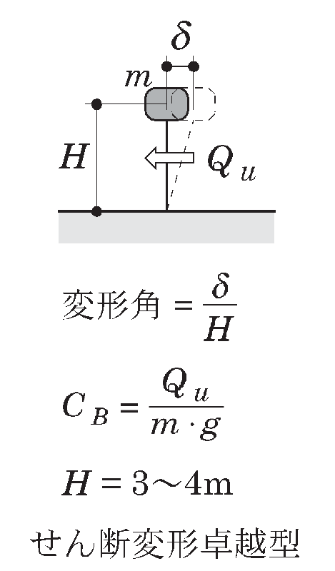
参考資料 一般的傾向の数値
表－1 表－2
木造建物の重さ（一般的傾向）
一般住宅 | : 2.0～3.0kN/m²
伝統構法の民家 | : 2.5～4.0kN/m²
社寺本堂 | : 5.0～7.0kN/m²
学校校舎・公民館 | : 2.5～4.0kN/m²

震度6以上で倒壊しないための耐力
安全限界変形1/30rad : h_{eq}=5～10%
1種地盤 | → | C_{B}=0.3～0.4
2種地盤 | → | C_{B}=0.5～0.6
3種地盤 | → | C_{B}=0.6～0.7
安全限界変形1/15rad : h_{eq}=15～20%
1種地盤 | → | C_{B}=0.15～0.2
2種地盤 | → | C_{B}=0.3～0.5
3種地盤 | → | C_{B}=0.5～0.7

図－1

「伝統的な木造に関する一般的傾向の数値を表－1，表－2に示す．また，記号の説明については図－1を参照」

【参考文献】
１）（社）大阪府建築士会：大阪府 木造住宅の限界耐力計算による耐震診断・耐震改修に関する簡易
計算マニュアル（増訂版），p.1－23，2019
２）文献１），p.1－3
３）木造軸組構法建物の耐震設計マニュアル編集委員会：伝統構法を生かす木造耐震設計マニュア
ル，p.22，学芸出版社，2004
４）文献１），p.1－14
５）国土交通省国土技術政策総合研究所他監修：2020年版建築物の構造関係技術基準解説書，p.453
６）（社）日本建築構造技術者協会関西支部：伝統的な軸組構法を主体とした木造住宅・建築物の耐
震性能評価・耐震補強マニュアル ，5部pp.122～123，2014
７）文献３）の第2部3 耐震要素と復元力特性
８）平19年6月20日 国住指第1335号「建築物の安全性の確保を図るための建築基準法等の一部を改
正する法律等に関係する構造関係告示の施行について（技術的助言）」
９）文献５），p.480
10）文献１），p.4－1
11）独立行政法人 防災科学技術研究所：地震ハザードステーション；
http://www.j-shis.bosai.go.jp/
12）上谷宏二，荒木慶一，家倉優人，吉田亘利：「伝統木造建築物柱脚の平面接触モデルに関する実
験的研究」日本建築学会構造系論文集,pp.117～122, 2004.8
13）荒木慶一，李 東潤，遠藤俊貴，吉田亘利，上谷宏二：「伝統木造柱脚−礎石間の静摩擦係数」日
本建築学会技術報告集, pp.405～4094, 2009.6

4.4.1 ALC外壁開口部の風圧力に対する補強方法
【よくある指摘事例】
ALC外壁に大きな開口がある場合の下地等の安全性が不明確な事例がある．

【関係法令等】
令第82条の4，平成12年建設省告示第1458号

【指摘の趣旨】
ALC外壁に大きな開口がある場合の下地等が設計されていないことがある．壁面に開口を設ける場合は，開口部および開口周りのパネルに加わる外力を開口補強鋼材により支持構造部材に伝達しなければならない．また，開口補強鋼材は外力に対して十分な強度を有し，有害な変形を生じないように配置すると共に，パネルの層間変位追従性能が低下しないように取り付けなければならない．ALC工事の一部として行われる開口補強工事には等辺山形鋼を用いることが多い．ただし開口規模，風圧力によっては，これらの部材で対応できない場合があるので，壁面としての安全性（地震，風）を設計段階で検討し，開口補強鋼材の部材寸法を設計図書に明示する必要がある．
標準的開口補強は，メーカー各社が資料化しているので参考にすることができる．以下に，開口補強の考え方および算定方法について解説する．

【解説】
1. 開口補強鋼材の部材算定
1.1 部材算定の考え方
部材算定の考え方を図－1に示す．ここでは縦張り壁について，腰壁用パネル及び開口，まぐさ用パネルの高さが等しい場合^{１）}で解説する．
1.1.1 横材の応力算定
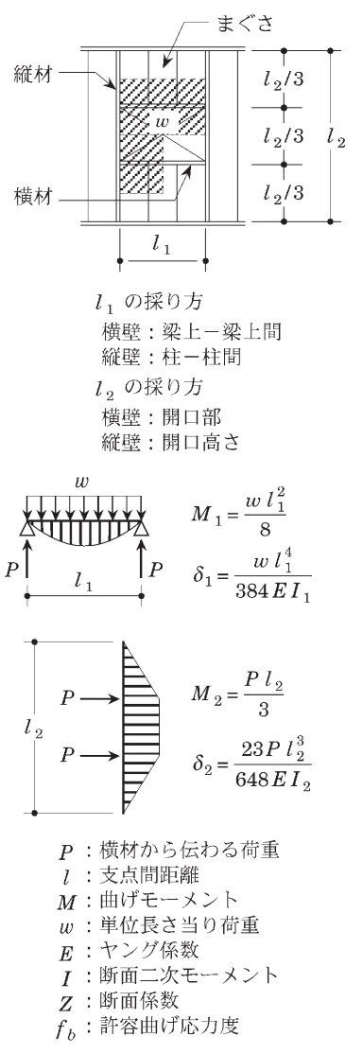
上部横材は両側の縦材に支持された単純梁として，まぐさ用パネルの下半分と開口上半分に受ける風荷重wが，等分布荷重として作用した状態を考える．また，まぐさ用パネルの寸法が大きい場合には，鉛直荷重も考慮する．下部横材も同様に，腰壁用パネルの上半分と開口下半分に受ける風荷重wを作用させる．
図－1 開口補強鋼材の構造計算
の考え方
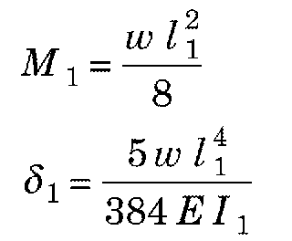
1.1.2 縦材の応力算定
縦材は上下の躯体に支持された単純梁として，上下の横材に作用した風荷重の半分が集中荷重Pとして作用した状態を考える．
1.1.3 必要断面の算定
①曲げモーメントに関して
次式により補強鋼材の必要な断面係数を算定する．
$$Z_{1}≥\frac{M_{1max}}{f_{b}}$$
$$Z_{2}≥\frac{M_{2max}}{f_{b}}$$

横材： ， 縦材：

②たわみに関して
外壁パネルのたわみの制限値より，次式により必要な断面二次モーメントを算定する．補強材のたわみはL / 300程度とするのが望ましい．
$$δ_{1}=\frac{5\text{w}l_{1}^{4}}{384EI_{1}}≤\frac{l_{1}}{300}$$
横材 ：
$$δ_{2}=\frac{23\text{P}l_{2}^{3}}{648EI_{2}}≤\frac{l_{2}}{300}$$
縦材 ：

1.2 排煙窓や連窓開口の場合
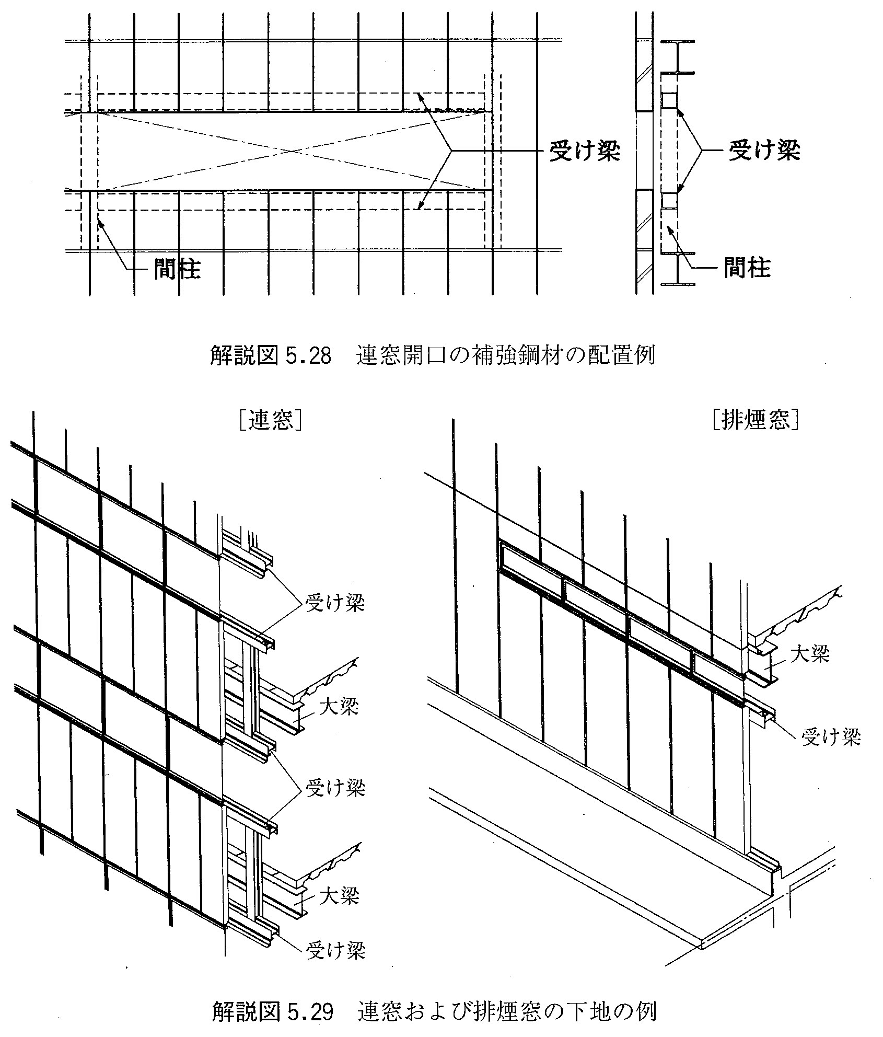
排煙窓や連窓開口などの大型開口の場合には，山形鋼では強度および剛性が不足するため，壁面のたわみが大きくなり，パネル相互の競合いによるひび割れ，シーリング切れなどによる漏水などが懸念される．開口サイズ，荷重状態に応じて，あらかじめ十分な検討が必要となる．補強方法としては，図－2および図－3に示すように，階の中間に梁を設けるか，あるいは柱間に間柱を設けて，それらに荷重を伝達させる．
図－2 連窓開口の補強鋼材の配置例

1.3 その他
風荷重以外に，地震時にパネルなどに作用する
面外方向の慣性力を考慮して補強鋼材を算定する．慣性力は各階の水平震度同等以上とする．
屋根および床に開口部を設ける場合には，パネル自重・仕上げ荷重・積載荷重・積雪荷重などの鉛直荷重を考慮して，補強鋼材を算定する．
図－3 連窓および排煙窓の下地の例
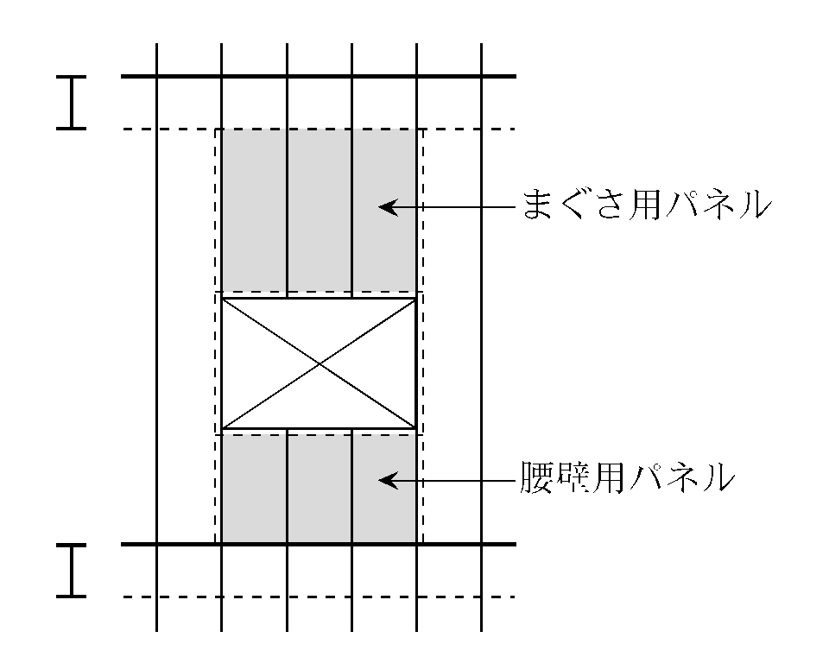
2. JASS 21による算定例
開口補強鋼材の算定事例は，文献２）に示されている．図－4は，その算定事例から抜粋した図である．腰壁用パネル及び開口，まぐさ用パネルの高さがそれぞれ異なる事例であり，計算の詳細が示されている．

図－4 算定事例

3. 標準開口補強例
標準的開口補強は，メーカー各社が資料化している．表－1に国土交通省大臣官房官庁営繕部監修「建築工事監理指針」からの抜粋を参考に示す．

表－1 開口補強鋼材の部材寸法選定の目安
（建築工事監理指針^{１）}より抜粋）

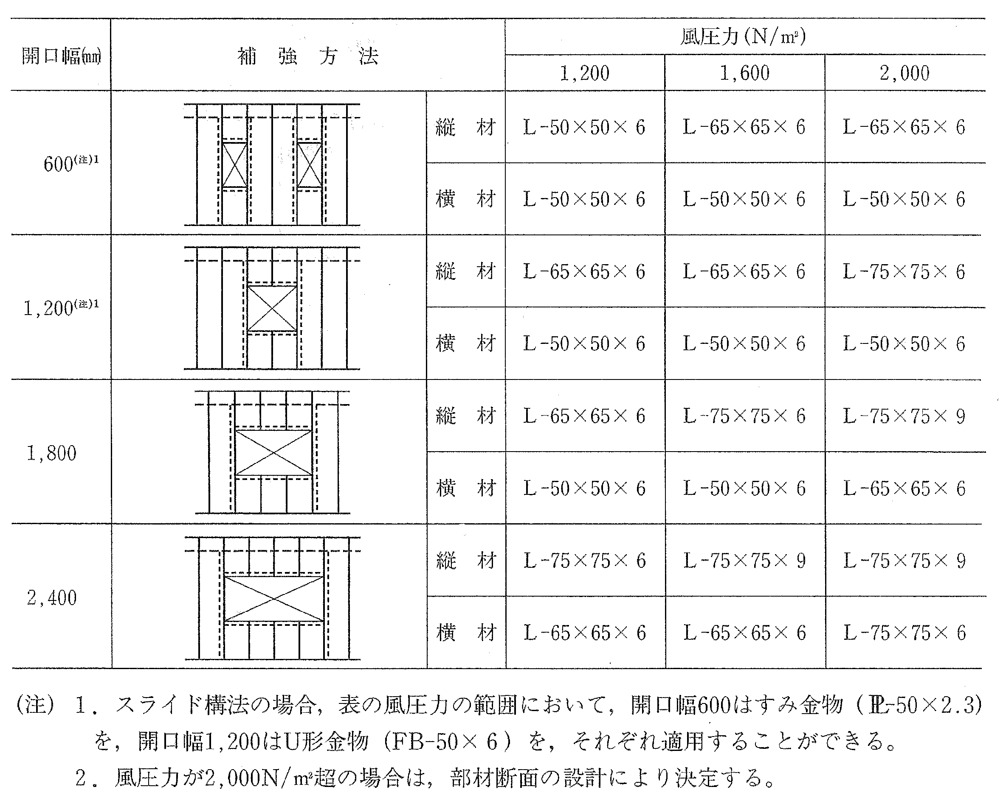

【参考文献】
１）国土交通省大臣官房官庁営繕部監修：建築工事監理指針（上巻），p.768，令和元年度版，2019
２）日本建築学会：建築工事標準仕様書・同解説 JASS21 ALCパネル工事，付9 開口補強鋼材お
よびパラペット部補強鋼材の部材算定例，2018

4.4.2 バルコニー先端や建物外周に取り付く非構造部材の設計
【よくある指摘事例】
バルコニー先端や建物外周に取り付く非構造部材の安全性が不明確な事例がある．

【関係法令等】
令第82条の4，平成12年建設省告示第1458号

【指摘の趣旨】
バルコニー先端のマリオン等は，その損傷により脱落すれば人命に係る被害の危険があり，地震時や風荷重時の部材に作用する荷重のみならず変形追従性の確保も必要である.マリオン等，非構造部材は，在来工法やPCa板の場合があるが，接合部の固定条件により部材の応力状態が異なる．また面内方向，面外方向に対しても支持方法により応力状態が異なるため，適切な支持（境界）条件による応力を算出することが重要であり，接合部に発生する応力に対しても安全性の検討が必要になる場合がある．以下に，バルコニー先端や建物外周に取り付く非構造部材の設計の留意点について解説する．

【解説】
1. 応力算出について
検討は主として地震力，風圧力に対して行う．地震力は建物の規模，階数によって異なり，建築基準法に非構造部材の水平震度の規定はないが平成12年建設省告示1389号を準用し，水平震度1.0Gを採用することができる．また，文献１）を参考とした震度法や，地震応答解析に基づく動的計算法により算出する方法もある．
風圧力は令により算定する．部材に発生する応力は，建物の層間変形により発生する強制変形応力および，地震力により個材に発生する応力の足し合わせにより求める．
応力の算定にあたっては端部の境界条件を考慮し，プレキャスト部材の場合は端部がピン支持に近いが，適宜固定度を考慮するなどして安全側となるように設計する．また，算出応力が大きい場合は周辺部材への影響を考慮する．
図－1に接合部支持条件の違うタイプについての応力算定の例を示す．

q
q
q
M₁
地震力
風圧力
M₂

地震力
風圧力
M₁

q
M₂

端部固定の場合：在来工法等 端部ピン支持の場合：プレキャスト部材等
図－1 応力算定の例

2. 変形追従性について
部材の変形に対する検討は，設計目標として，中地震時では部材が損傷せず，大地震時では部材が落下しないことを原則とするが，建物の重要性や，避難に及ぼす影響に応じて文献１）を参考に設定することもできる．また，端部固定支持の場合，建物の層間変位を強制変位として部材に与えて部材の破壊程度が設計目標以下である事を確認し，接合部の安全性も確認する必要がある．また端部ピン支持の場合は採用工法の変形追従性を確認する．

3. 部材及び接合部の安全性について
1.で算出した応力に対して取り付く部材の安全性を確認し，接合部についても発生する応力に対して躯体および接合金物の安全性を確認する．また，変形追従性については2.で設定した設計目標に対して安全性を確認することが重要である．

4. 部材の具体的設計方法
(1) 端部固定の場合
図－2に在来工法等で端部固定の場合を示す．変形角は構造計算にて算出するほか，文献１）を参考に設定する．
δ（変形量）

_{U}Ｍ₂
_{U}Q₂
_{U}M₁
_{U}Q₁

H
H
_{c}M

_{B}M₂
_{B}Q₂
_{B}Ｍ₁
_{B}Q₁

強制変形による応力 地震力（風圧力）による応力
図－2 在来工法 端部固定の例

設計用応力の算出は強制変形による応力と地震力（風圧力）による応力を足し合わせて算出する．軸力等の長期応力が大きい場合は，その応力も考慮する．
M_{D} ＝ max(_{U}M₁+_{U}M₂ , _{B}M₁+_{B}M₂, cM)
Q_{D} ＝ max(_{U}Q₁+_{U}Q₂ , _{B}Q₁+_{B}Q₂)
M_{D}：設計用モーメント Q_{D}：設計用せん断力

面内方向，面外方向とも同様の計算とする．
見付け幅が大きく，面内変形時にせん断ひび割れの発生や，せん断破壊のおそれのあるRC部材の場合は，上部あるいは下部に水平スリットを設け，上下固定を避ける形状とする方法もある．その場合は上下片側が自由となった応力を想定して検討を行う．

(2) 端部ピンの場合
図－3にプレキャスト部材等で端部ピン支持の場合を示す．

δ（変形量）

Q

_{c}M
H
H

Q

強制変形による応力=0 地震力（風圧力）による応力
図－3 プレキャスト工法 端部ピンの例
設計応力は以下となる．
M_{D}＝_{c}M Q_{D}＝Q

面内方向，面外方向とも同様の計算とする．
上記のようなピン支持とした応力は，マリオン等の部材としての検討には安全側であるが，端部接合部については実状に応じて固定度を設定し，設計することが重要である．

【参考文献】
１）日本建築学会：非構造部材の耐震設計施工指針・同解説および耐震設計施工要領，2003

